Principi softverskog inženjerstva
Tim ODIN

SPECIFIKACIJA BAZE PODATAKA
za projekat Slagalica

Verzija V 1.0
Datum: 19. april 2019.

Istorija revizija

Revizija | Datum | Autor | Opis
Verzija V 1.0 | 19.04.2019. | Ognjen Petković | Inicijalna verzija

Sadržaj
1. Uvod 4
1.1 Namena 4
1.2 Ciljne grupe 4
1.3 Organizacija dokumenta 4
1.4 Rečnik pojmova i skraćenica 4
1.5 Otvorena pitanja 4
2. Model podataka 5
2.1 ER notacija 5
2.2 IE notacija 5
2.3 Šema relacione baze podataka 5
3. Tabele 6
3.1 KORISNIK 6
3.2 PITANJE 6
3.3 ASOCIJACIJA 7
3.4 SPOJNICA 8
3.5 SPOJNICA_OPIS 8

1. Uvod

1.1 Namena
Baza podataka za projekat iz predmeta Principi softverskog inženjerstva predstavlja fleksibilan i pouzdan način čuvanja podataka i pristupa istim od strane veb servera radi generisanja veb stranica.
U dokumentu su dati IE model podataka, šema relacione baze podataka, kao i opis tabela u bazi podataka.
Ovaj dokument služi kao osnova za razvoj detaljne projektne specifikacije posmatranog podsistema, implementaciju i testiranje.

1.2 Ciljne grupe
Dokument je namenjen vođi projekta i članovima razvojnog tima. Vođi projekta dokument služi za planiranje razvojnih aktivnosti i specifikaciju imena tabela i imena polja u bazi, kako bi nezavisne celine, implementirane od strane različitih delova razvojnog tima, na kraju rada bile uspešno integrisane.
Razvojnom timu dokument služi kao osnova za dizajn i implementaciju.

1.3 Organizacija dokumenta
Ostatak dokumenta organizovan je u sledeća poglavlja:
- Model podataka – model podataka u bazi i šema baze
- Tabele – spisak tabela

1.4 Rečnik pojmova i skraćenica
Po potrebi ovde navesti objašnjenja pojmova i skraćenica koji su upotrebljavani, a mogli bi, kod nekih članova tima, da izazovu nedoumice. Na primer:
IE – Information Engineering, notacija za modelovanje podataka
ER – Entity/Relationship, notacija za modelovanje podataka

1.5 Otvorena pitanja
U ovoj sekciji navode se otvorena pitanja. Ona se numerišu i pozicioniraju u vremenu radi lakšeg referisanja. Kada se pitanje reši, potrebno je to uneti u odgovarajuću stavku.

Broj | Datum | Problem/Rešenje

2. Model podataka

2.1 IE notacija

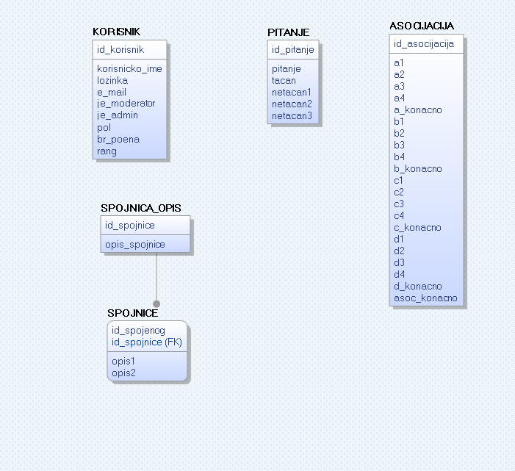

2.2 Šema relacione baze podataka

KORISNIK(id_korisnik, korisnicko_ime, lozinka, e_mail, je_moderator, je_admin, pol, br_poena, rang)

PITANJE(id_pitanje, pitanje, tacan, netacan1, netacan2, netacan3)

ASOCIJACIJA(id_asocijacija,a1,a2,a3,a4,a_konacno, b1,b2,b3,b4,b_konacno,
c1,c2,c3,c4,c_konacno, d1,d2,d3,d4,d_konacno,asoc_konacno)

SPOJNICE(id_spojenog,id_spojenog,opis1,opis2)

SPOJNICA_OPIS(id_spojnice,opis_spojnice)

3. Tabele

3.1 KORISNIK
Sadrži podatke o korisnicima koji mogu biti običan korisnik, moderator i admin. Više korisnika može da ima isti rang.

Name | Datatype | Is PK | Is FK | UNIQUE | NOT_NULL | AUTO_INCEREMENT
id_korisnik | integer | Yes | No | Yes | Yes | Yes
korisnicko_ime | varchar(255) | No | No | Yes | Yes | No
lozinka | varchar(18) | No | No | No | Yes | No
e_mail | varchar(255) | No | No | Yes | Yes | No
je_moderator | boolean | No | No | No | Yes | No
je_admin | boolean | No | No | No | Yes | No
pol | boolean | No | No | No | Yes | No
rang | varchar(18) | No | No | No | Yes | No

3.2PITANJE
Sadrži podatke o igrici Ko Zna Zna.

Name | Datatype | Is PK | Is FK | UNIQUE | NOT_NULL | AUTO_INCREMENT
id_pitanje | integer | Yes | No | Yes | Yes | Yes
pitanje | varchar(255) | No | No | No | Yes | No
tacan | varchar(255) | No | No | No | Yes | No
netacan1 | varchar(255) | No | No | No | Yes | No
netacan2 | varchar(255) | No | No | No | Yes | No
netacan3 | varchar(255) | No | No | No | Yes | No

3.3 ASOCIJACIJA
Sadrži podatke o igrici Asocijacije.

Name | Datatype | Is PK | Is FK | UNIQUE | NOT_NULL | AUTO_INCEREMENT
Id_asocijacija | integer | Yes | No | Yes | Yes | Yes
A1 | varchar(255) | No | No | No | Yes | No
A1 | varchar(255) | No | No | No | Yes | No
A3 | varchar(255) | No | No | No | Yes | No
A4 | varchar(255) | No | No | No | Yes | No
A_konacno | varchar(255) | No | No | No | Yes | No
B1 | varchar(255) | No | No | No | Yes | No
B2 | varchar(255) | No | No | No | Yes | No
B3 | varchar(255) | No | No | No | Yes | No
B4 | varchar(255) | No | No | No | Yes | No
B_konacno | varchar(255) | No | No | No | Yes | No
C1 | varchar(255) | No | No | No | Yes | No
C2 | varchar(255) | No | No | No | Yes | No
C3 | varchar(255) | No | No | No | Yes | No
C4 | varchar(255) | No | No | No | Yes | No
C_konacno | varchar(255) | No | No | No | Yes | No
D1 | varchar(255) | No | No | No | Yes | No
D2 | varchar(255) | No | No | No | Yes | No
D3 | varchar(255) | No | No | No | Yes | No
D4 | varchar(255) | No | No | No | Yes | No
D_konacno | varchar(255) | No | No | No | Yes | No
Asoc_konacno | varchar(255) | No | No | No | Yes | No

3.4 SPOJNICE
Sadrži podatke o igrici Spojnice.

Name | Datatype | Is PK | Is FK | UNIQUE | NOT_NULL | AUTO_INCREMENT
Id_spojenog | integer | Yes | No | Yes | Yes | Yes
Id_spojnice | integer | No | Yes | Yes | Yes | No
Opis1 | varchar(255) | No | No | No | Yes | No
Opis2 | varchar(255) | No | No | No | Yes | No

3.5 SPOJNICA_OPIS
Sadrži opis spojnice na osnovu koga se pojmovi spajaju.

Name | Datatype | Is PK | Is FK | UNIQUE | NOT_NULL | AUTO_INCREMENT
Id_spojnice | integer | Yes | No | Yes | Yes | Yes
Opis_spojnice | varchar(255) | No | No | No | Yes | No

